// Corner Calculator
// Variables Format: name=value,min,max
// Equations Format: result=expression
// Example:
x=10,5,15
y=5,2,8
m=x*y
z=x*m :res

A= 0.99

offset = 1 / A

:f c, 1, 10, 0.5, n=z*x*c*c

:f gg, 1, 10, 0.01, mm= if(sin(gg) >0, if(sin(gg)>A, 1, sin(gg)*offset ), if(sin(gg)<(-1* A), -1, sin(gg)*offset ))

* ============
*

*==
* ==================== RESULTS ====================
* ┌───────────────┬───────────────┬───────────────┬───────────────┐
* │ VariableName │ MIN │ AVG │ MAX │
* ├───────────────┼───────────────┼───────────────┼───────────────┤
* │ z │ 50 │ 500 │ 1800 │
* ├───────────────┼───────────────┼───────────────┼───────────────┤
* └───────────────┴───────────────┴───────────────┴───────────────┘

* Function Plot: n = f(c)
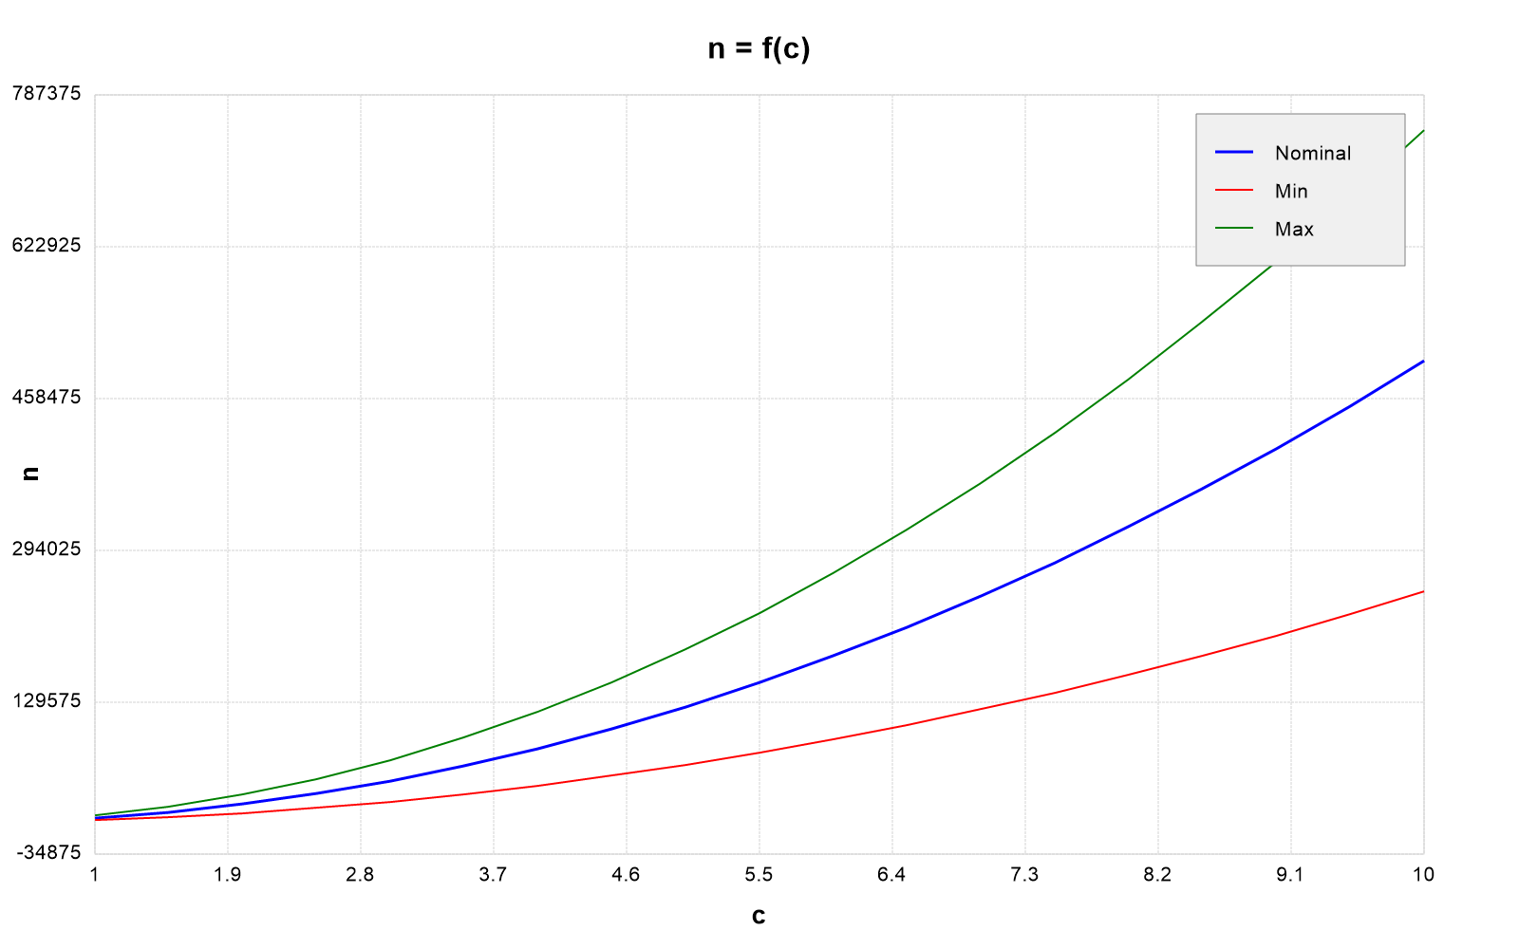
* n vs c

* Function Plot: mm = f(gg)
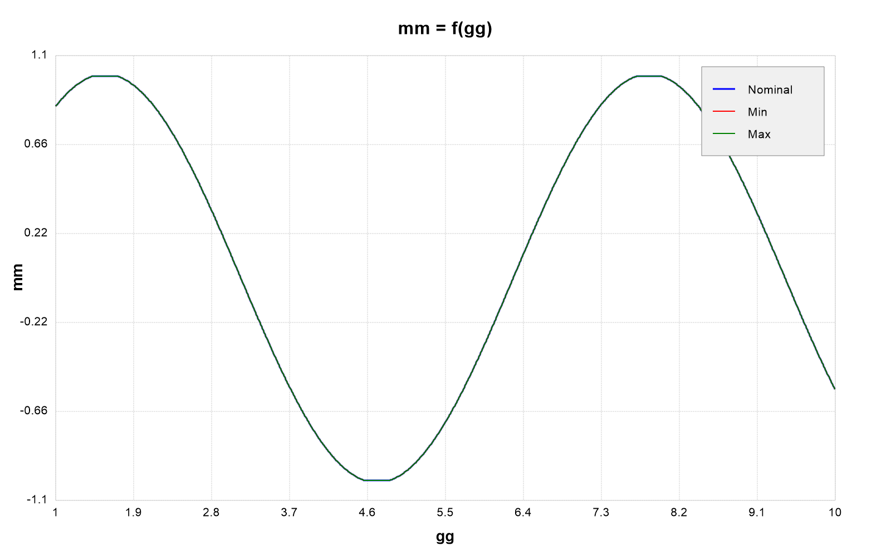
* mm vs gg

